21.09.2021
Temat: Narzędzia i urządzenia do pomiaru i diagnostyki komputera. Pomiary elementów elektronicznych.

1. Omówienie
- Miernik elektryczny - Multimetr, nazywany też miernikiem uniwersalnym, jest niewielkim urządzeniem, które spełnia wiele funkcji. Umożliwia szybkie i łatwe zbadanie takich parametrów, jak napięcie, natężenie i opór elektryczny w obwodzie.
INSTRUKCJA - https://www.narzedziak.pl/uploads/Mierniki%20cyfrowe%20-%20Instrukcje/%236890_miernik_ms8228_cd_nn.pdf

Przykładowe zdj. użycia:

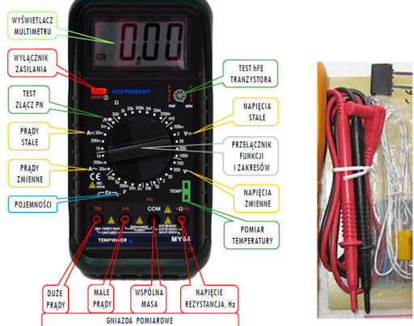

- Lutownica z cyną i kalafonią :
- Lutownica - to urządzenie którego zadaniem jest przekazanie ciepła z grotu do elementu który lutujemy.
- Kalafonia - zdecydowanie ułatwia i przyśpiesza lutowanie. Jej zadanie polega na ułatwieniu pokrycia cyną np. końcówki.
- Cyna - musi to być cyna przeznaczona do lutowania przewodów, czyli o składzie 60 % SN i 40% PB. Warto na to zwrócić uwagę, gdyż cyna może służyć do lutowania rur miedzianych stosowanych w instalacjach CO i tutaj jej skład będzie inny. Dodatkowo ważne żeby cyna miała topnik -ułatwi to lutowanie.

INSTRUKCJA - https://www.sklepsaturn.pl/uploads/manual-lut0012-3.pdf

Przykładowe zdj.:


- Stacja Lutownicza – urządzenie składające się z lutownicy oraz panelu sterowania służącego do regulacji temperatury lutowania.

INSTRUKCJA - http://gotronik.pl/instrukcje/Instrukcja_936.pdf

Przykładowe zdj.:
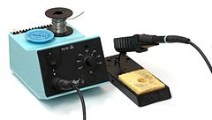

- Odsysacz cyny - narzędzie wspomagające proces lutowania lub rozlutowywania. Służy do odsysania nadmiaru roztopionego lutu z miejsca lutowania lub rozlutowywania.

Zdjęcie:


- Chwytaki próżniowe – używany on jest do precyzyjnych operacji przy wymianie układów BGA.

Zdjęcie:
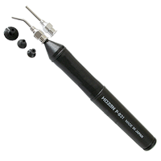

- Testery – używane są do szybkiego sprawdzania napięcia.

INSTRUKCJA: https://www.eliptor.pl/pub/manuals/PS_tester_LCD_manual_PL.pdf

Zdjęcie:
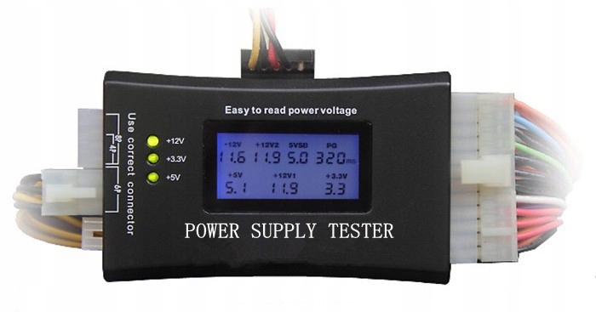

2. Porównanie:

1. multimetr - https://elektrozysk.pl/produkt/cmm-40-multimetr.html?gclid=EAIaIQobChMI1aKjhMOP8wIVa_x3Ch3tVw1CEAQYAyABEgK9bvD_BwE – 817 zł

2. multimetr - https://allegro.pl/oferta/uni-t-ut890c-miernik-multimetr-truerms-20a-ncv-hfe-9729552387?utm_feed=128c5dac-5203-4dcf-863c-36bb5e566de7&utm_source=google&utm_medium=cpc&utm_campaign=_mtrzcj_narzedzia_pla_ss&ev_adgr=Narzedzia&ev_campaign_id=14474247596&gclid=EAIaIQobChMI1aKjhMOP8wIVa_x3Ch3tVw1CEAQYAiABEgI8OvD_BwE – 108 zł

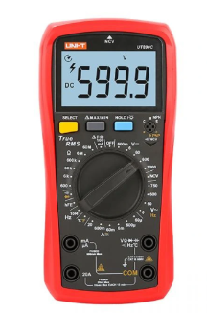
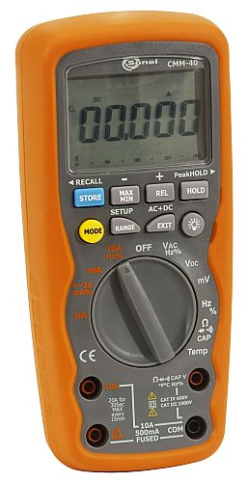
1. 2.

1. SONEL – MULTIMETR PRZEMYSŁOWY CMM-40

2. UNI-T UT890C

Na pierwszy rzut oka widać, że droższy multimetr ma 5 miejsc na liczby, więc wnioskuję, że chodzi tu o to, że ma dokładniejszy odczyt.

Porównanie pomiarowe:
1.
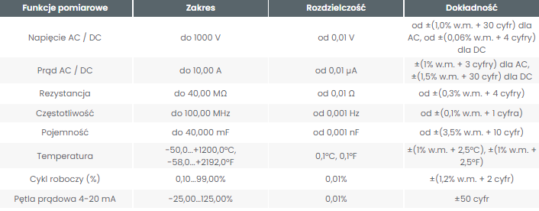
2.
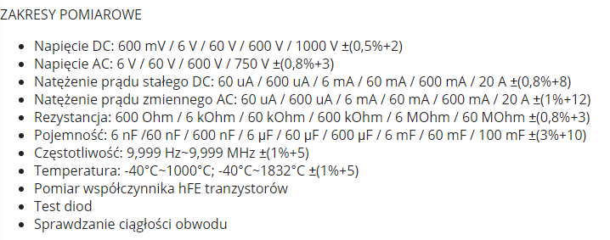

3.
Według mnie każdy informatyk powinien tak, jak elektronik znać podstawowe jednostki fizyczne/elektryczne. Powinien umieć też odczytywać dane z miernika.
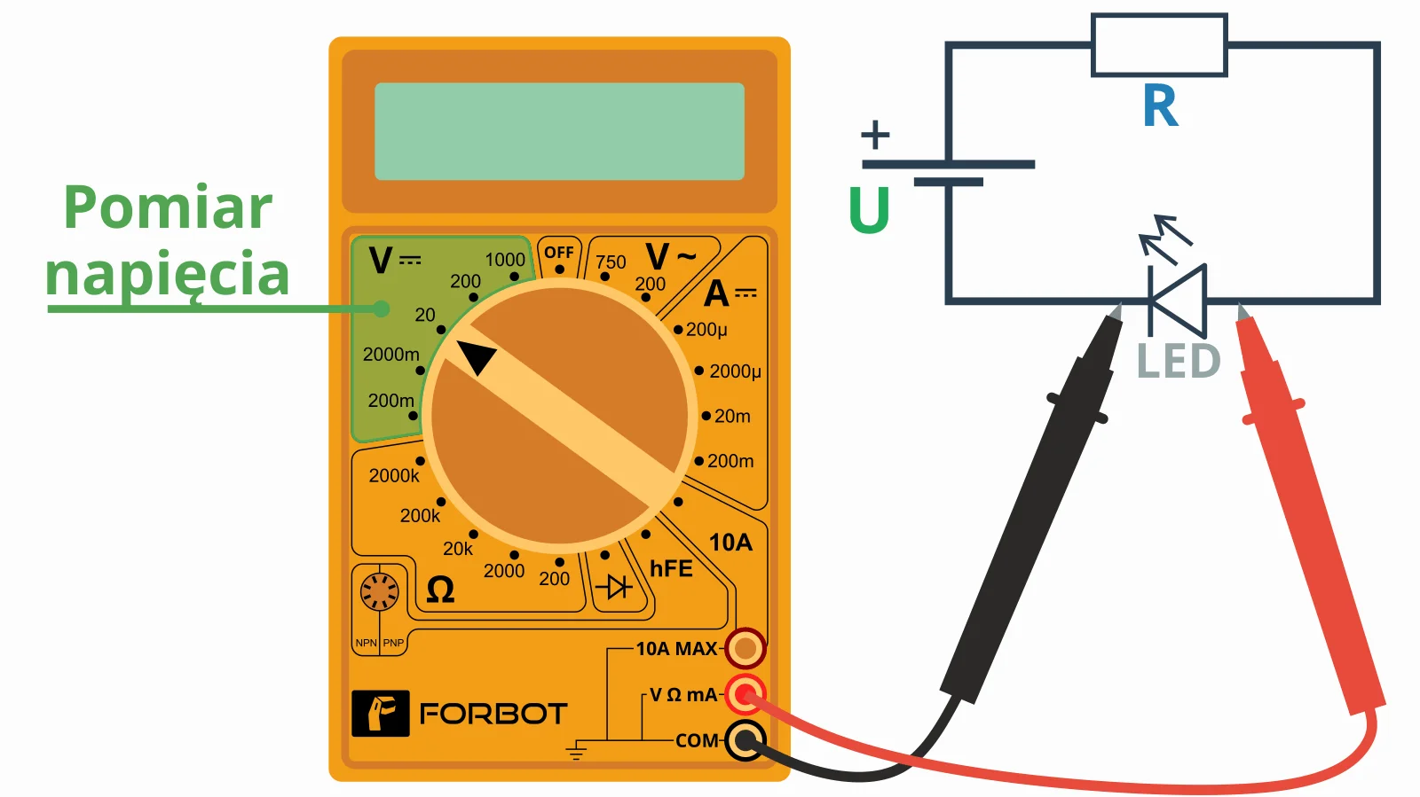
Pomiaru napięcia dokonujemy zawsze równolegle! Czyli aby np. zmierzyć spadek napięcia na diodzie świecącej, należałoby miernik wpiąć tak jak to jest widoczne powyżej.

Teraz chcemy zmierzyć tylko napięcie baterii, więc podłączamy miernik równolegle do niej. Pamiętaj, aby sondy pomiarowe (tak nazywają się te kolorowe kable z ostrymi końcówkami) wpiąć w odpowiednie gniazda:
- czarny przewód do gniazda COM,
- czerwony przewód do gniazda, które w opisie ma V.
Następnie dwie końcówki pomiarowe przyłóż do baterii. Czerwoną do plusa, a czarną do minusa. Nie ma różnicy, czy wyprowadzeń baterii dotkniesz od dołu, od góry czy od boku - uważaj tylko, aby nie zrobić zwarcia, czyli aby NIE zewrzeć ze sobą dwóch biegunów baterii!
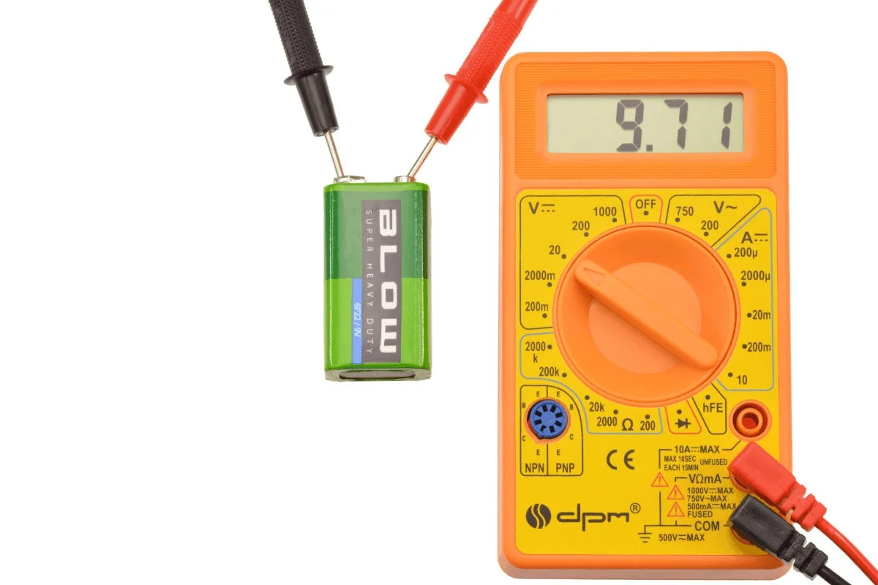

Z miernika odczytujemy wartość 9,71 V, czyli nie uzyskaliśmy 9 V, które napisane są na baterii. Czy to znaczy, że jest ona uszkodzona? Nie, wszystko jest dobrze!
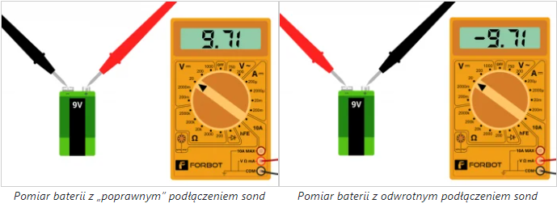
Jak widać, wynik się minimalnie różni (i wcale nie jest to zaokrąglenie wartości w dół, wzrósł błąd pomiarowy), a do tego nasz miernik wskazał tylko jedno miejsce po przecinku. Ten pomiar jest więc mniej precyzyjny oraz mniej dokładny. Właśnie dlatego pomiary należy zawsze wykonywać na najmniejszym możliwym zakresie (ale w granicach rozsądku).

